Jueves
10
de marzo

Tercero de Primaria
Lengua Materna
(clase bilingüe)

Advertimos o comunicamos una novedad

Aprendizaje esperado: conoce portadores de texto que advierten o comunican una novedad.

Énfasis: Conoce las características y tipos de los avisos.

¿Qué vamos a aprender?

Aprenderemos sobre las características y tipos de avisos.

¿Qué hacemos?

Te comento que la lengua chichimeca Úza', también conocida como chichimeco es una lengua indígena nacional que pertenece a la familia lingüística oto-mangue, tiene una sola variante lingüística, y se encuentra en un grado de riesgo no inmediato de desaparición, pero si en una fase crítica; según el censo del INEGI en 2010 documento 2,295 hablantes, localizados en la comunidad de Misión de Chichimecas, municipio de San Luis de la Paz del estado de Guanajuato.

Ra xits´i nu paa dya ra panraji ñe ri jñïsiji kja xiskuama xorungumï, pjembe ko kjogï jñaa kja ts´ijñiñi
Observa el siguiente vídeo muy ilustrativo y una breve historia de los Chichimecas.

- Breve Historia Chichimeca. Anímate 2018 (Escuela TV Secundaria Misión de Chichimecas 476)
https://www.youtube.com/watch?v=q1Q7HQCz9Tk&feature=emb_logo&ab_channel=CiudadaniaDigital

Nos da una idea más clara de por qué quedan tan pocos hablantes de la lengua Úza’. Son un pueblo guerrero que tuvo muchas bajas en las luchas por defender sus tierras.

Un pueblo muy fuerte su lengua materna sigue siendo una muestra de valentía, pero sobre todo de amor por sus raíces.

Déjame mostrarte esto: ¡Eso es un aviso!

Y en este caso es un aviso del congreso que se organizó hace algunos años para presentar el manual de la lengua chichimeca. El documento que se presentó es para la gente ajena a la comunidad. Es un manual para consulta y ayuda en el aprendizaje de la lengua.

Kánganch’é mánirk’ún ki kánganch’é írurk’ún, kíni úba’ anún kábe’ mahár man’íh í’e rinhí mahár rutshán.

En las tiendas o en muchos lugares uno puede encontrar avisos con información de todo tipo, ya sea para llamar la atención de sus clientes o para comunicar diversos asuntos.

Por ejemplo:

Algunos de los avisos advierten sobre algún riesgo, otros notifican o presentan normas o reglas o prohibiciones.

Conoce algunos ejemplos:

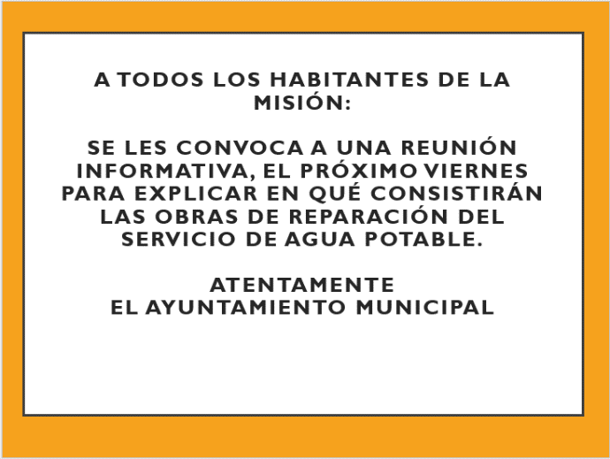

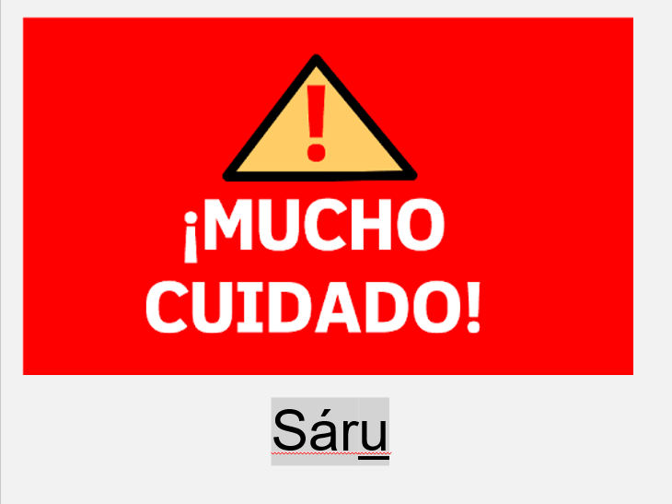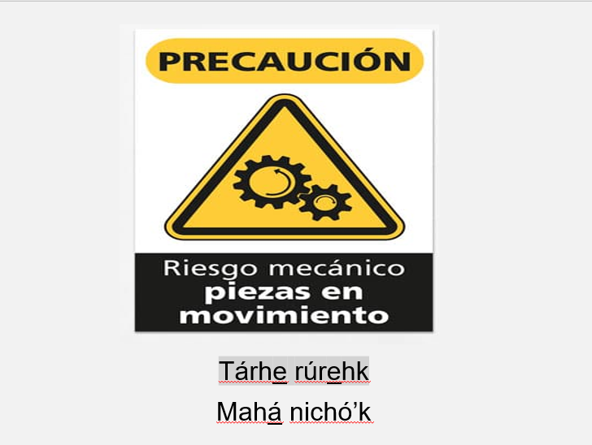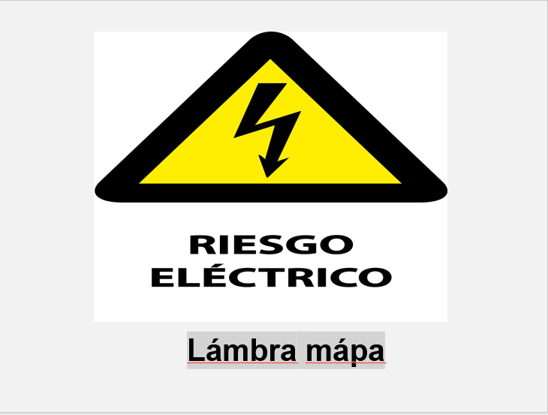

También hay avisos que presentan mensajes con distintas características, por ejemplo, en la publicidad. Aquí se llaman anuncios.

Por ejemplo:

Ahora ya tenemos ejemplos de diferentes tipos de anuncios.

Es muy importante que tomemos notas de estos ejemplos de avisos porque los volveremos a ver más adelante

Hemos hablado acerca de las características y tipos de los avisos.

Me na joo ts´itriji pokjï na punkjï ko jñanrokjme ri mbeñe texe ko o mamuji añeba ri opjï kja xiskuama xorungumï

Recuerda que los avisos son una advertencia que se comunica a alguien, puede ser una señal, un consejo o un llamado de atención. El aviso intenta advertir o comunicar una novedad, ya sea en forma oral o por escrita.

Pon mucha atención a los distintos avisos que se muestren en su comunidad, todos ellos buscan comunicar alguna novedad y otros advertirles sobre algún riesgo.

Si te es posible consulta otros libros y comenta el tema de hoy con tu familia. Si tienes la fortuna de hablar una lengua indígena aprovecha también este momento para practicarla y platica con tu familia en tu lengua materna

¡Buen trabajo!

Gracias por tu esfuerzo.

Para saber más:
Lecturas

https://www.conaliteg.sep.gob.mx/primaria.html

